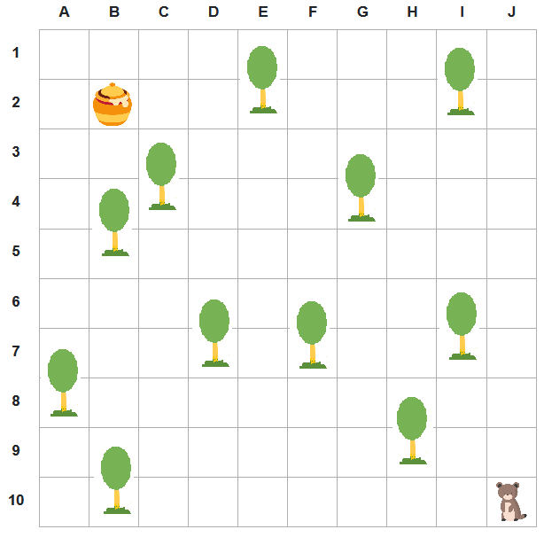

Pomóż misiowi odnaleźć drogę do miodu.

Zapisz poniżej współrzędne drogi, jaką musi pokonać miś omijając drzewa. Zastanów się ile jest możliwych dróg? Pamiętaj, że misiu stoi na polu start, a pole z miodem to meta.

Przykład pierwszej drogi:

J9 | J8 | J7 | J6 | J5 | I5 | H5 | H4 | H3 | H2 | G2 | F2 | F3 | E3 | D3 | D2 | C2

Narysuj współrzędne kolejnych trzech propozycji dróg:

mojedziecikreatywnie.pl

